- Тема урока: Англоговорящие страны
- Класс: 7
- Тип урока: комбинированный
4. УМК: 1. Биболетова М.З., Трубанева Н.Н. Английский язык: Английский с удовольствием / Enjoy English: Учебник для 7 кл. общеобраз. учрежд. – Обнинск: Титул, 2011. – 160 с.
2. Биболетова М.З., Бабушис Е.Е. Рабочая тетрадь к учебнику Английский с удовольствием / Enjoy English для 7 кл. общеобраз. учрежд. – Обнинск: Титул, 2009. – 80 с.
3.Аудиоприложение к учебнику «Английский с удовольствием» для 7-го класса (CD MP3)
4) Биболетова М.З., Трубанева Н.Н. Программа курса английского языка УМК Английский с удовольствием / Enjoy English для 2-11 классов общеобразовательных учреждений. – Обнинск: Титул, 2009. – 56 с.
- Цели урока:
1) Обучающие:
- содействовать формированию представлений об англо-говорящих странах, их столицах, официальных языках;
- способствовать формированию интереса к культуре англо-говорящих стран

- Развивающие:
- Способствовать развитию иноязычной коммуникативной компетенции;
- Создать условия для развития логического мышления, языковой догадки;
- Содействовать развитию умения работать с картой, таблицей;
- Воспитывающие:
- способствовать формированию общекультурной и этнической идентичности как составляющих гражданской идентичности личности;
- содействовать формированию интереса к культуре англо-говорящих стран;
- Оборудование: доска, компьютер, проектор, презентация, аудиоприложение к учебнику
- Используемые методы и приемы: метод наглядности, опроса, использование ИКТ, метод демонстрации ,упражнения, мотивации и стимулирования, игровые приемы
- План урока:
№ п/п | Этап урока | Время, мин
1. | Организационный момент | 2
2. | Актуализация знаний | 12
3. | Изучение нового материала | 10
4. | Первичное закрепление нового материала | 13
5. | Включение новых знаний в систему и повторение | 3
6. | Рефлексия | 2
7. | Домашнее задание | 3

- Ход урока
Этап урока, задачи | Деятельность учителя | Деятельность учащихся
- Организационный момент  Задачи: настроить учащихся на учебную деятельность | - Hi!  - Hello!  - I’m glad to see you!  - How are you?  - I’m fine too.  - What date is it today?  - Who is absent today?  - Let’s begin our lesson. | - Hi!  - Hello!  - I’m glad to see you!  -I’m fine, thank you. And you?  -No, we are not.  -Yes, we are.
- Актуализация знаний  Задачи:  - вспомнить слова по теме «страны, языки»;  - проверить домашнее задание;  -подвести обучающихся к самостоятельной формулировке темы урока; | -Let’s remember the words on the topic “Countries, languages”, play the game. Давайте вспомним слова по теме «Страны, языки» играем в игру: делимся на 2 команды – первая называет страну ,а вторая должна назвать язык и наоборот, кто назовет больше правильных ответов, тот – выиграл.  - Well done!  - Let’s check your home task.  WB ex 2, p 27  -what languages are spoken in these countries?  -Which country is English-speaking?  What English-speaking countries do you know?  Do you want to know about another English-speaking countries?  What’s the theme of our lesson? | -the UK – English  - Poland - Polish …  Paula was in the UK.  Alex was in Russia.  George was in Italy.  Alison was in Egypt.  Kevin was in China.  English, Russian, Italian, Arabic, Chinese  The UK  The USA, Canada,…  Yes, we do.  English—speaking countries
- Изучение нового материала  Задачи:  - Расширять знания учащихся в области страноведения по теме «Англо-говорящие страны»;  -Прививать любовь к культуре англо-говорящих стран через знакомство с ними | - Open your textbooks on the page 38. Look on the world’s map. Ex. 18-19, p. 38  Let’s watch the presentation  Let’s relax and do some physical exercises. Stand up, please!  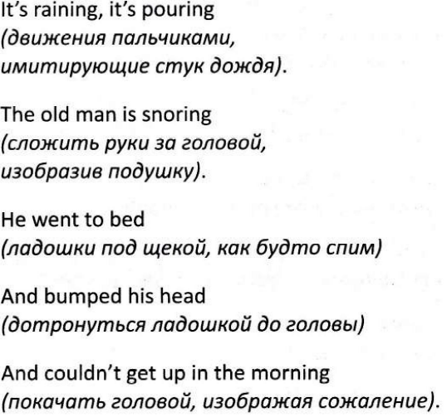 | Ученики рассматривают карту мира, читают названия англоговорящих стран, вспоминают столицы этих стран и официальные языки  Смотрят презентацию про англо-говорящие страны  Выполняют упражнения физминутки
- Первичное закрепление нового материала  Задачи:  -Развивать и совершенствовать лексические навыки по теме «Англо-говорящие страны»;  -Обеспечить дальнейшую тренировку лексики по теме урока;  - способствовать развитию навыка просмотрового чтения | Let’s do ex. 20, p. 38  Match the questions and the answers.  The next exercise is in your WB (ex. 2, p. 29) | Заполняют таблицу  Письменно выполняют упр. Из рабочей тетради
  1 | 2 | 3 | 4 | 5
  e | a | d | b | c
6.включение новых знаний в систему и повторение  Задачи: установить связь с ранее изученными темами, повторить новый материал | - давайте подумаем, зачем нам нужно было изучение этой темы?  - What English-speaking countries do you know?  -Name the capitals of these countries | - чтобы знать англо-говорящие страны, их столицы, языки (пригодится при поездке за границу)  Canada, the USA, the UK, New Zealand, Australia  The USA – Washington DC  The UK – London  Canada – Ottawa  New Zealand - Wellington  Australia - Canberra
7.рефлексия  Задачи: проанализировать достижение поставленных целей, самооценку учащимися своей деятельности. | -Давайте вспомним, какова была цель нашего урока?  - Мы достигли нашей цели?  - поднимите 2 руки, кто запомнил информацию про англо-говорящие страны и сможет рассказать другу, если он обратится с такой просьбой, не поднимайте руку, если вы не запомнили об англо-говорящих странах почти ничего  - какая информация для вас стала новой? | -Мы должны были познакомиться с англо-говорящими странами, их столицами, официальными языками  - да  Поднимают руки
8.домашнее задание | - O’k! Write down your home task: упр.8, стр.56;  Marks for the lesson…The lesson is over.

